

**松下KX-NS300 IP智能语音网络集成平台系统**

**方案建议书**

**领域集团**

**[www.leawin.com](http://www.leawin.com/)**

**Tel:0754-8265500**

1. **项目规划**
2. **项目需求：**
3. **设计理念：**

项目设计遵从的先进性、稳定性、实用性、规范性、保护现有投资的原则出发，针对用户需求，特推荐使用Panasonic KX-NS300系列IPPBX。

1. **站点配置：**
   * 1. 节点A.
     2. 节点B
     3. 节点C

系统拓扑图：

1. **制造商&代理商介绍**
   * + - 1. **制造商： 松下电器**

松下电器从1978年开始向中国出口产品以来，已向中国出口了各种产品和零部件。另一方面，还提供了彩色电视机等AV家电、电冰箱等家用电器的生产设备和技术，推动了这些产品的国产化进程。1987年9月，松下电器首次在中国（北京）成立了合资公司。在此之后，又相继成立了从家用空调、洗衣机等家用电器到通讯设备、图像、音响、半导体等生产器材的广泛领域的独资·合资公司。生产的产品已经获得了好评。松下电器之所以能够获得今天的发展，主要是由于把下列6个方面作为成立合资公司的指导思想。

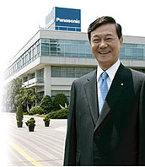

在上述经营指导方针下，今后，松下电器仍将继续为工业的发展做出贡献。1994年9月2日，松下电器产业株式会社与北京华瀛盛电器开发公司共同创立了松下电器（中国）有限公司（原简称CMC），总投资额达到3,000万美元。CMC是“科·工·贸”三位一体的综合支援公司，“科学”包括人才培训中心、服务技术中心、唐山焊接机学校、FA中心、R&D中心等。 “工业”包括向新事业推进、向制造型企业投资、和对现有企业提供支援。“贸易”包括建立销售网络、综合服务体制、促进出口等。在综合事业支援活动方面，CMC向松下电器在华企业提供信息系统、知识产权、物流、公共关系、环境保护、技术法规和法务等支援活动。从1994年到2002年末，CMC的员工从100人增加到了600多人。

松下电器现从事的事业主要有：数字AV网络化事业；节能环保事业；数字通信事业；系统工程设计事业；家用电器事业；住宅设施事业；空调设备事业；工业自动化设备事业及相关事业的元器件、零部件事业；网络、软件事业等。在这些领域，松下电器从事着产品的研究开发、设计、制造、销售以及售后服务等。

2002年12月17日，松下电器（中国）有限公司正式转变为独资公司，英文简称也由CMC变为MC。公司从事业支援性公司变为地域统括性公司。公司注册资本增加到了13，692万美元，2004年初员工人数达到了约800名。

随着松下集团全球品牌统一工作的推进，2005年1月1日开始，松下电器（中国）有限公司的英文名称由 Matsushita Electric Industrial Co.,Ltd. 改为 Panasonic Corporation of China.

松下电器（中国）有限公司 　　  
所在地：北京市朝阳区景华南街5号远洋·光华国际C座5层

电话：010-65626688

* + - * 1. **代理商：**

1. **主机介绍**
2. **松下IP PBX**

在当今数字化时代，IP PBX 通过综合语音与数据，给您提供一个廉价而灵活的办公通信环境。在今天的商业世界，IP PBX 是您办公通信最佳选择。Panasonic PBX是为用户解决当前和将来完整的IP技术商务需求的最新的智能通信架构，配合最新的终端设备和桌面应用软件满足您移动和远程办公的解决方案，开放的SIP中继满足将来通讯发展的要求。

现今的办公室正从传统的通信系统向低成本，高灵活度的IP系统转变，IP PBX系统充分利用IP应用的全速增长和全球化。KX-IP PBX系列PBX产品可以用用于构建全面IP通信系统，使其与新的通讯系统相融合。KX-IP PBX系列PBX提供能够提高效率并降低通讯成本的IP功能。

除此之外，IP PBX还提供更多便捷高效的功能。例如：无线操作，语音邮件和CTI功能。对于计划将通讯系统更改为全IP系统的用户，Panasonic 的IPPBX系统提供了一个可升级的易使用的平台。该平台广泛的适应未来发展的商业领域。

此外，IP PBX也支持传统的通讯线路，并与传统的通讯线路相结合，例如ISDN接入和模拟线路。根据办公环境的情况，由于时间和成本的限制，立即将现有的传统通讯线路转换为纯IP系统可能会比较艰难。IP PBX完全可以应对这种需求，灵活地做出反应。IP PBX系列产品通过改变当前系统中的主处理器，可以轻松地构建出新的系统。这样，IP PBX系列产品就可以为那些想再继续使用现有通讯网络的同时平稳过渡到IP系统的用户提供解决方案。

**KX-NS300CN**

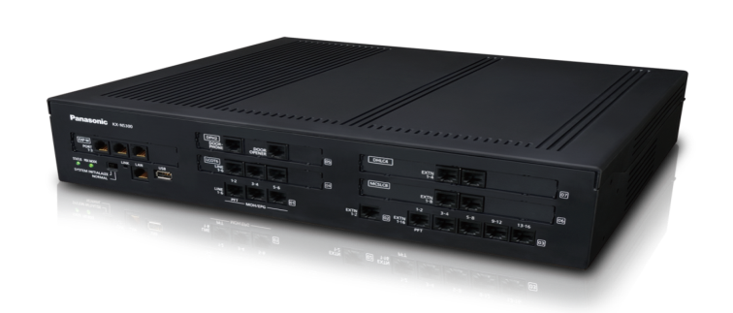

Panasonic的智能统一通信平台KX-NS300作为Panasonic 最新推出的IP PBX ,是理想的大容量IP网络服务器，旨在为商务活动提供多种解决方案，引领商务通信新革命。

随着互联网的传播和网络技术的发展，商务活动越来越需要有效的利用全球IP网络获得动态的解决方案和战略需求。

NS300系列PBX作为NS系列的最新产品，为客户提供了混合通讯的解决方案。既能保证传统用户的需求，又能面向未来，提供更多基于IP的功能应用。

其次，可以为用户提供无线解决方案。提供了多种基于Panasonic IP-PBX所设计和优化的应用程序，如Media5-fone可用于智能手机连接，在网络支持（WiFi或3G时）情况下，可以拨打和接听公司内外电话。

另外语音信箱和传真能够存储和接收电子邮件附件，因此用户可以随时随地查看邮件，并快速地进行沟通和回复。通讯助理软件还可以帮您确认 员工是否在座位上及有无空闲，通过电脑进行交谈或拨打电话。同时可以使用多种应用程序。比如：会议桥--即使用户不在办公室也可以使用手持机加入到电话会 议中。无论身在何处，它都能支持用户商务通讯。

KX-NS300提出了IP智能迁移概念，目前正在使用Panasonic 的PBX系统的用户可以根据需要和预算，逐步采用IP电话，这样既可以保留现有的财产又能使用KX-NS300的新功能。KX-NS300是具有高可扩展性和可维护性的商务通讯服务器，能够大幅度地提高生产力和工作效率，也可与现有设备连接。

1. **系统介绍**

**特点：**

* + - * + 中小型企业的智能通讯平台，满足用户的个性化需求
        + 全面的IP兼容性（SIP，H.323）；无需VPN网络即可使用IP话机和第三方SIP电话
        + 具备传统PBX 功能，可兼容适用TDA/TDE系统
        + 移动分机捆绑功能（一号通）
        + 内置丰富UM(统一消息)功能:包括语音信箱， E-mail集成，手机集成
        + 酒店/呼叫中心 CTI解决方案
        + 会议功能:支持meeting me 的会议方式：最大32方
        + 集中式管理和维护
        + 成熟丰富的全面解决方案

**容量：**

KX-NS300系统预装6模拟外线/2数字话机/16模拟话机，通过增加扩展板卡单机柜最大实现32模拟分机+2数字话机介入，通过扩展机柜（KX-NS320）可实现最大48模拟外线/128 普通话机。在此基础之上，还能提供多达32个IP/SIP话机。方便用户进行扩展。

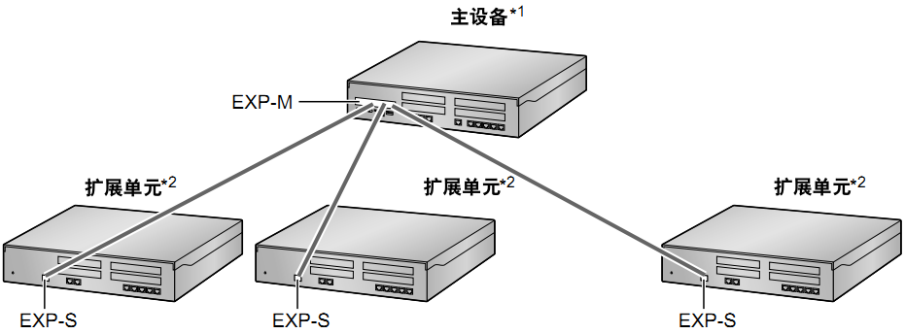

具体容量如下表所示：

|  |  |  |  |  |  |
| --- | --- | --- | --- | --- | --- |
| 类型 | NS300 预安装 | NS300 Max. | NS300 + 1 NS320 | NS300 + 2 NS320 | NS300 + 3 NS320 |
| SLT | 16 | 32 | 64 | 96 | 128 |
| 数字专用话机 DTxx | 2 | 18 (16x1+2) | 34 (16x2+2) | 50 (16x3+2) | 66 (16x4+2) |
| *分机 (传统 + IP)* | *20* | *72* | *112* | *152* | *192* |
| 模拟 CO | 6 | 12 | 24 | 36 | 48 |
| PRI30 / E1 | 0 | 30 | 60 | 90 | 120 |
| IP分机 | 0 | 32 | | | |
| IP中继 | 0 | 16 | | | |

1. **系统概况**

KX-NS1000支持目前市场主流的各种终端设备，可为用户提供丰富的应用方式。

1. **Panasonic KX-NS1000特色功能介绍：**

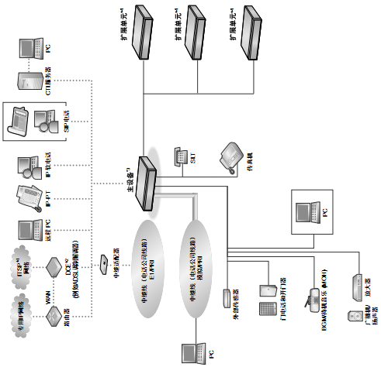

**传统功能：**

KX-NS系统作为当前最先进的Panasonic PBX系统，兼容了之前的传统PBX：KX-TDE系列的全部功能。这些功能可以使用户感受到巨大的通讯和办公便利性。

1. **DID/DIL：**将具有 DID/DIL 号码的来电自动接入预编程设定的目的地。根据时间方式的不同 （白天 / 午餐 / 休息 / 夜间/节假日），每个 DID/DIL 号码都有相应的目的地。带有匹配本集团电话分机号码的 DID/DIL 号码的来电将被发送到相应的分机。带有匹配其它集团电话分机号码或中继线接入号码的 DID/DIL 号码的来电将被发送到相应的 TIE 线路或中继线。
2. **呼叫前转功能：**当分机用户无法应答呼叫时 （例如：他在忙，或不在办公桌旁），可以使用呼叫前转功能将来话转移到其他的地方或者拒绝此呼叫。
3. **老板秘书功能：**所有到达老板分机响铃的电话都将先行到达秘书的分机，由秘书应答后，决定是否转送给老板应答此通来电。也可实现经理拨打秘书电话时自动接听的功能。
4. **广播功能：**分机用户可以同时向许多目的地发出语音通知。信息通过 专用话机的内置扬声器和 / 或属于广播群的外部扬声器（外部广播机）播放。被广播人可以从就近的电话上应答广播。为了转移呼叫，可以用保留的呼叫进行广播。
5. **来电显示：**集团电话通过中继线接收来电信息，如主叫方名称和电话号码等。这些信息会在支持 FSK- 型来电显示的PT、 PS 或 SLT 的显示器上显示。集团电话可以根据预编程表格修改接收到的号码，以方便分机用户使用接收到的号码回叫来电者。例如：如果呼叫某地区的外线目的地不需要地区代码，但从该地区收到的来电显示号码包含地区代码，则可以将该地区代码存储在修改表中，以便将其从收到的号码中自动删除 （自动修改来电显示号码）
6. **ARS（经济路由）：**ARS根据预编程设定自动选择拨打的中继线呼叫去电时可用的运营商。将对所拨号码进行检查和修改，以便连接合适的运营商。从而为用户节省通话费用。
7. **呼叫等待：**用于通知一部占线分机另一个来电正在等待。占线分机用户可以通过切断或保留当前呼叫来应答第二个呼叫。根据呼叫等待和电话类型不同，可以给每部分机指定不同的通知方法。
8. **占线回叫：**如果拨打电话时目的地或线路占线，分机用户可以设定占线自动回叫功能。集团电话会监听目的地或中继线的状态，一旦可用，将向主叫分机发送回叫振铃通知用户。分机应答回叫振铃后，将自动重拨先前拨打的分机号码，或自动取得中继线。计费代码功能：计费代码用于识别中继线呼叫去电，以便进行计费和记帐。计费代码会附加到 SMDR 呼叫记录上。例如，如果公司对每个顾客都使用一个计费代码，则公司可以确定顾客拨打过什么电话，并可以根据 SMDR呼叫记录上顾客的计费代码向顾客提交帐单。
9. **SMDR信息：**

自动记录每部分机上的详细信息。

KX-NS300生成的SMDR信息可通过串口或者LAN口输出给第三方的计费软件。从而实现更多个性化需求。例如：查询，统计，分析等。

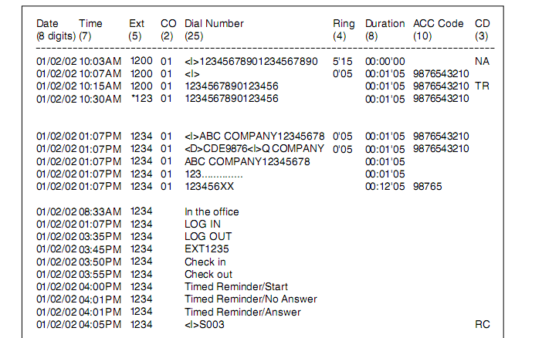

**全新功能：**

1. 一体化网络(V4.2版本提供)

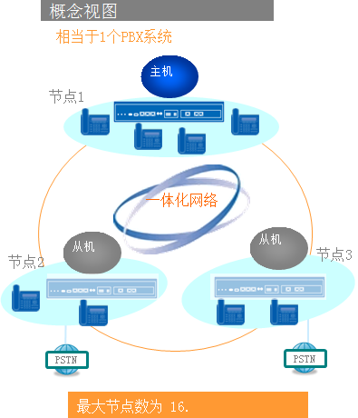

NS300提供全新的网络功能：一体化网络。可作为NS1000系统的远端机柜，使用一体化网络时，可在最大16个节点1000个分机内实现全透明的功能，整个系统可分散在多个节点，但可实现统一的管理和使用。包括分机号码资源共享，直拨分机，共享外线，权限控制，统一消息，集中计费和管理 等等功能。 同传统的VoIP或者Q.sig组网方式相比，功能更加透明。

除了功能更加透明，还提供了备用主机模式和独立模式两种备份方式，在主机发生故障时，仍可保证系统其他部分的正常运转。

1. 统一消息（UC）

KX-NS300 带来了支持统一消息应用的各项功能，通过选择相应的模块和许可。即可使用各种通信方式，方便用户随时随地与他人保持联系。

1. 语音信箱功能

除了支持基本的语音信箱留言功能之外，KX-NS300内置的UM功能还包括多级自动语音引导，留言E-mail发送，来电路由，多国语言选择，采访功能。可实现统一消息系统中的接受来电，录音/留言及管理信箱等功能。每个分机用户均可分到独立的语音信箱账号，个人信箱可保存个人问候语/电话留言/通话录音等语音信息。并可根据不同用户的选择使用不同语言的宣告语。当个人信箱的容量将近用完时会提示用户删除不需要使用的留言信息。用户也可以选择将留言群发给其他用户后删除。

规格：

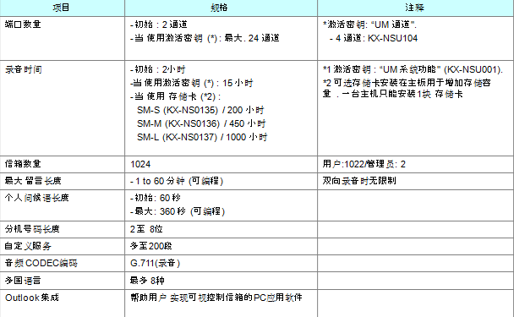

1. 录音功能

为了提升企业的服务质量以及避免日后可能出现的投诉，KX-NS1000系统为用户提供了完善的录音解决方案，针对不同需求的用户，提供两种独立的方式供用户选择：

分散式录音管理

当用户需要录音时，可随时按键进行录音，录音保存在每个人的个人信箱，用户可随时查询自己的通话录音。同时用户也可以选择将录音直接转移到第三方用户的语音信箱。

*此功能需要使用PT专用话机

集中式录音管理：

根据用户的选择，指定需要使用录音功能的分机，当这些分机进行通话时系统会自动进行录音。所有录音保存在系统管理员信箱，由管理员统一查询和管理。被录音的分机可以是任意类型的话机。通过此方式可完美解决IP电话的录音问题。

以上两种录音模式均通过多种方式进行检索(包括主叫，分机号码，内外线，时间等)，可在Web页面选择使用电脑或者话机试听留言信息。

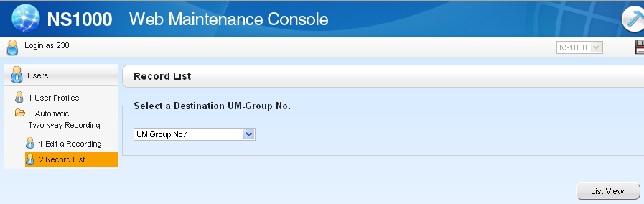

1. 移动电话功能

当使用者不在房间时有重要来电需要接听。使用者仍可以用手机应答来电，就像使用房间电话一样。而呼叫者只需记住一个电话号码。当手机在接听电话后，还可将电话转回NS1000的其他分机用户。用户即使外出，也可参加电话会议。也可使用手机实现远程办公。

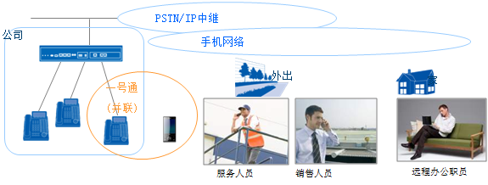

1. 电子信箱集成功能

通过配置IMAP帐户，用户可通过电子邮件用户端访问其信箱的内容。需要的只是一个支撑IMAP4的电子邮件用户端。

通过IMAP集成，用户可进行以下操作：

• 播放语音留言

• 查看收到的传真消息

• 将语音和传真消息数据保存至其PC

• 删除语音留言和传真消息

1. 电话会议功能

针对不同需求的用户，KX-NS1000提供2种会议方式：

1. 多方通话:系统任意用户可使用分机建立3-8方的会议功能。

其中普通话机(SLT)可建立3方会议；

专用话机(PT)可建立3-8方会议。

一个会议电话支持最多8个通话方。同时可参与到会议电话中的最大通话方数会因集团电话的类型而不同：

– KX-NS1000：最多72个通话方

– 保留网关：最多32个通话方

由发起会议的集团电话对通话方进行计数。

1. 系统可建立会议室，其他用户可主动拨打一个号码，就可加入预先设定的最多32人（包括发起者）的会议中 ,不需要使用电信运营商提供的付费会议功能。。会议组呼叫过程中，主叫者可以限制其他成员发言的能力，成员分机可以通过发送通知告知主叫方其希望发言或加入通话。主叫方会听到通知音，显示器上将显示请求分机的信息5秒钟

*会议控制功能要求使用PT专用话机

* 使用者即使不在家里，也可参加会议。
* 随时随地讨论重要问题
* 不需要单独申请电话会议业务，节省费用。
* 节省参加会议的时间和费用。

1. 呼叫中心应用

NS300位呼叫中心用户也提供了相应的解决方案，可提供多种来电分配方式（UCD/ACD/群振），登入/登出，冷却时间，呼叫排队及溢出等多种来电处理功能；还为呼叫中心的管理员提供了内容丰富的状态监控和报表生成等功能，帮助用户管理呼叫中心的运作。配合内置的多级语音引导功能，即可建立常规应用的呼叫中心系统。而不需要为呼叫中心进行额外的投资。

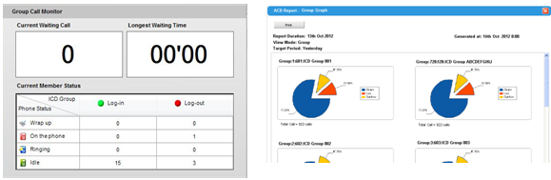

此外KX-NS300还提供了PIN呼叫路由选择功能，允许系统管理员储存最多200个PIN（个人识别号码）（最多20位数）号码并为每个时间方式（白天、夜间、午餐和休息）的每个PIN分配目的地（分机、信箱、信箱群或用户服务）。在用户服务中，可要求来电者输入PIN号码以将其接至目的地。此功能方便接听VIP用户来电。

1. 并联电话解决方案

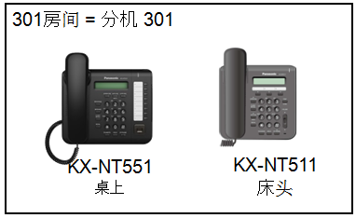

可根据需求，实现双机一号的功能，同传统的话机并联功能相比，可将话机终端扩展到数字话机和IP话机，提升酒店形象，以及避免因多台话机并联对系统造成的损害。

1. Media5fone智能手机SIP终端软件

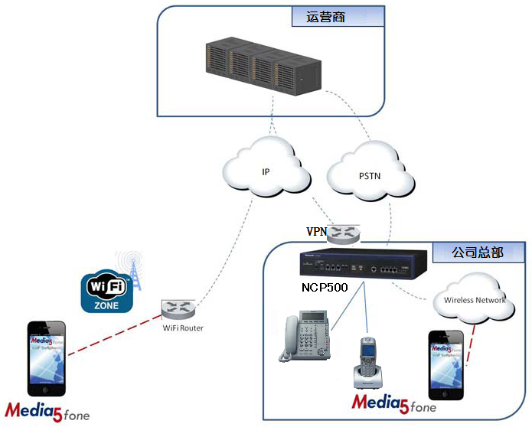

Media5fone是松下高级合作伙伴Media5推出的全面支持Panasonic PBX系统的SIP电话，可在主流的iOS和Android系统上使用软件电话的功能。在使用此软件时，用户端只需联网即可正常使用，无需与主机建立VPN

在任何可用的WLAN和分组数据（3G，4G）网络，智能手机就成为了无线远程分机。

**电话/通讯功能**

• 通过 Wi-Fi和3G拨打和接听VOIP电话.

• 第二个呼叫 / 呼叫切换.

•音频路由（扬声器/话筒/蓝牙/有线耳机）/静音。

• 访问本地联系人列表

• 收藏夹 / 快速拨号.

• 通话记录 / 联系人管理.

• 保持 / 恢复 / 重拨.

• 来电显示联系人图片.

• 通知中心支持未接来电, 语音邮件和注册状态.

1. 组网功能：

当单一系统不能满足用户的需求的时候，可通过组网来拓展使用的空间和容量，KX-NS300系统支持多种信令方式(VoIP,E1,Qsig等)，提供多种组网方式满足用户需求。

1. 一体化网络(V4.2版本提供)

一体化网络是一个连接KX-NS1000集团电话并通过专用IP网络进行管理的网络。一部集团电话作为主设备来控制一部或多部集团电话（被称为从设备）。通过主设备可以进行几乎所有的编程和配置。

虽然集团电话和分机可能实际位于不同的位置，但概念上整个系统作为一个集团电话运作。

一体化网络最大支持16个节点共1000门电话

1. H.323 QSIG网络

如果节点数量较多较分散，或者和第三方品牌设备连接的时候可使用H.323 QSIG网络满足这样的需求。

H.323 QSIG网络最大支持512个节点

1. 灵活的激活密钥系统

NS300通过购买各种类型的许可以激活IP话机和相关功能，通过这种方式，用户可根据自身的需求建立属于自己的通讯系统，而不需要为无用的功能买单，从而降低用户的投资。NS300内置了一定数量的免费许可，并且可以通过临时的试用许可来体验NS300强大的统一消息功能，感受未来通讯的便利性。

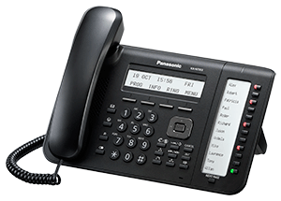

1. **Panasonic 终端产品介绍：**
2. DT500系列数字专用电话:

KX-DT543

* 3行背光LCD显示

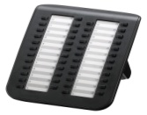

* 24 灵活CO按键
* 全双工免提
* 电子插簧
* 选配件
* KX-DT590: 数字直选台（48键）

1. NT500系列IP专用电话

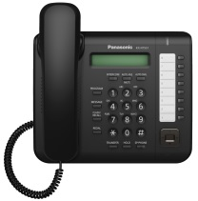

**KX-NT551**

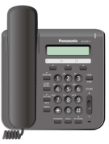

**KX-NT511**

- 1-行 LCD

- 3 灵活键

- 2 以太网端口(10M/100M)

- 全双工免提电话

- Echo 模式

- 1-行背光 LCD

- 8 灵活键

2 以太网端口(10/100/1000M)

全双工免提电话

PoE

Echo 模式

高端

成本

高音质

**全双工免提**

免提支持 “全双工“   
通话的双方可以同时说话.

**-支持G.722编解码器**G.722编解码器提供高品质通话和减轻压力。

**- 先进的扬声器设计**音箱提升低频的特点，并包含一个高性能D类音频放大器。

**Larger acoustic chamber**acoustic chamber 减少说话人的回音和抖动.

特点

1. **配置清单**

根据用户的需求，特做配置如下：

1. **企业资质&产品证书**
2. 产品代理资质
3. 工程师资质
4. 产品入网证书

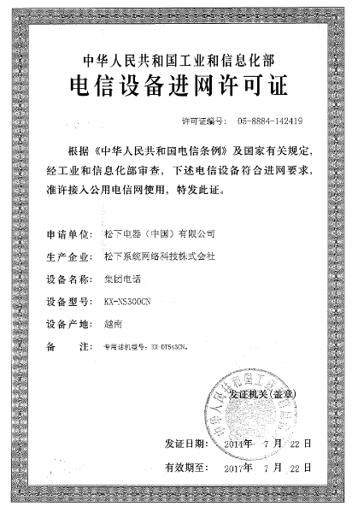

1. 产品3C证书

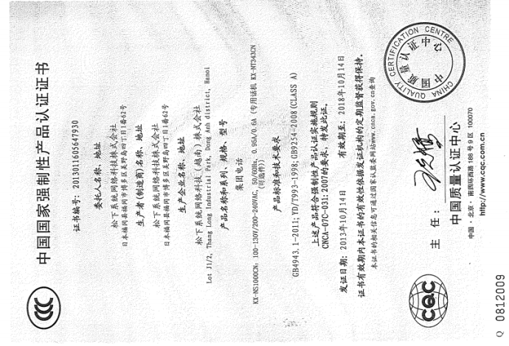

1. Panasonic 工厂 ISO资质

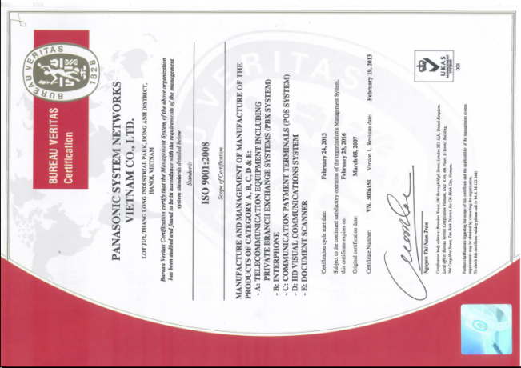

1. **产品规格**

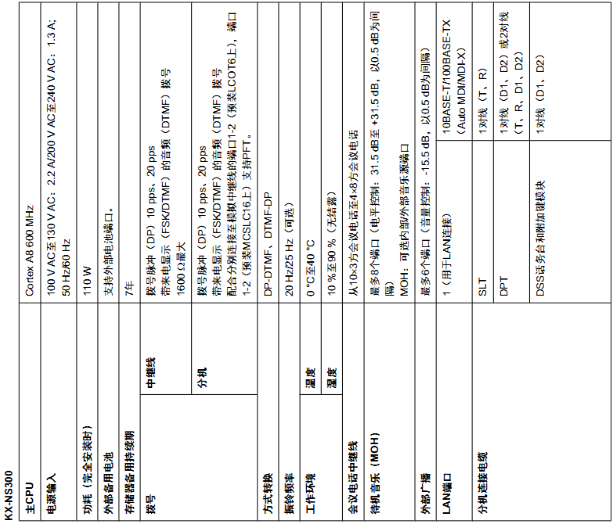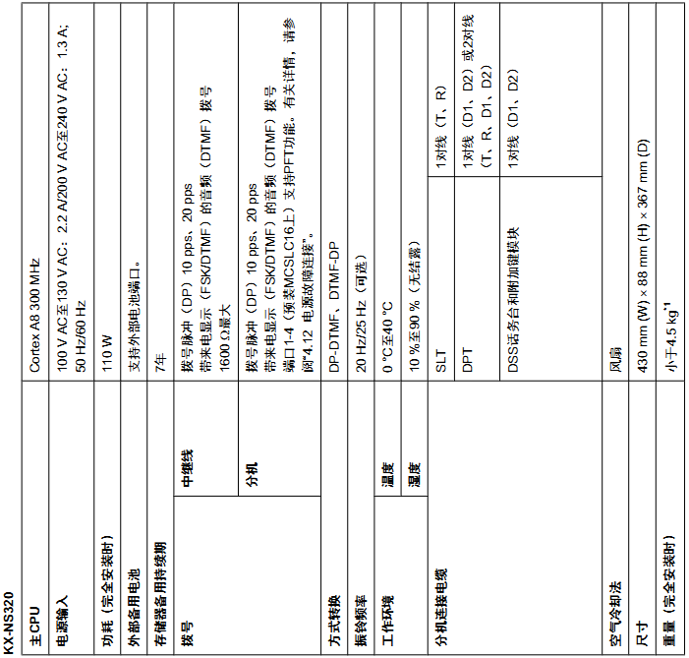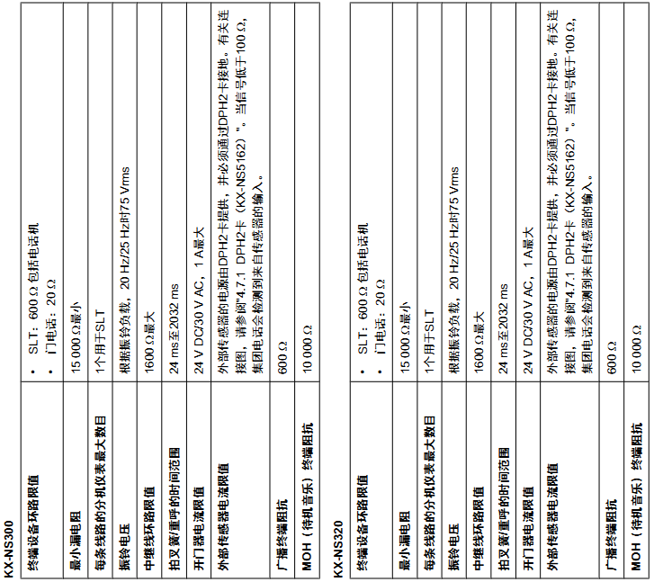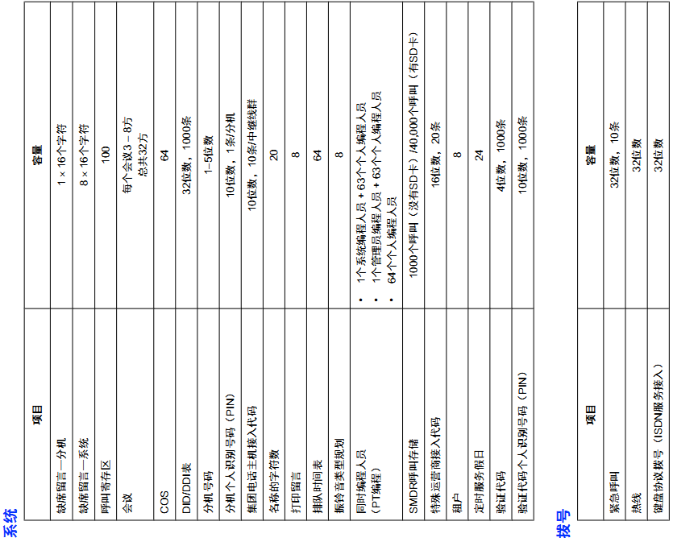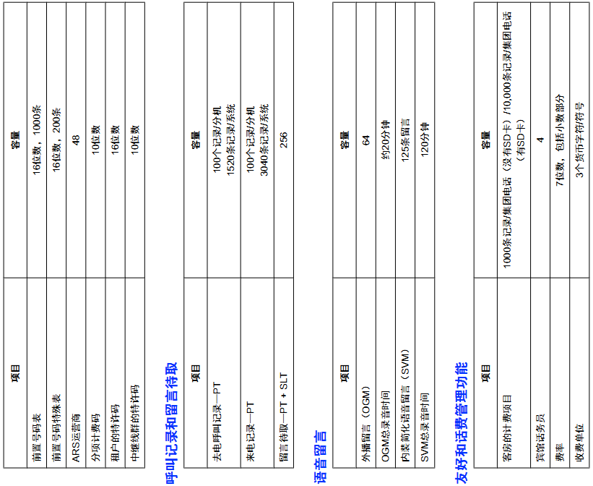

1. **安装要求**

**安全安装说明**

1. 当安装电话配线时，应始终遵循基本的安全预防措施，以减少火灾、电击和人身伤害，具体内容如下：

• 切勿在雷雨时安装电话配线。

• 切勿在潮湿处安装电话插口，除非该插口是专门设计用于潮湿处。

• 切勿接触未绝缘的电话线或终端，除非电话线已与网络接口断开。

• 安装或更改电话线时，请小心。

• 安装时应采取防静电措施。

1. 本集团电话适合安装在19英寸机架上、安装在墙壁上或置于桌面，并且应该安装在易于检查和维护的位置。安装在机柜时，需选配适配挂件LW-A437。

为防止故障、噪声或褪色，请按照下面的说明操作：

请勿在下列位置安装系统：

• 有频繁或强烈的冲击或振动的地方。这种情况下可能会导致本产品翻倒并造成人身伤害，或者可能会减弱本产品的性能。

• 具有大量灰尘的地方。大量的灰尘会导致火灾或触电，并减弱本产品的性能。

• 受到日光直接照射和热、冷或潮湿的位置。 （温度范围：0 °C至40 °C）

• 产生硫磺气体的地方，如接近温泉等地。

• 产生高频率的设备附近，如缝纫机或电焊机附近等。

• 放置于集团电话四周有其它物件阻塞的地方。请特别注意在集团电话侧面留出5 cm用于通风。

• 可能出现冷凝的地方。

• 计算机或其它办公设备，以及微波炉或空调器的附近或上面。 （最好不要把系统安装于与上述设备相类

的同一房间内。）

• 收音机和电视机的1.8 m距离以内。（集团电话和PT应远离此类设备最少1.8 m。）

1. **售后服务(参考)**